Nome Ano Turma N.º
Funções sintáticas ao nível da frase: sujeito e vocativo

Gramática
Ficha de trabalho 16

1. Associa as frases (coluna A) aos tipos de sujeito que as integram (coluna B).
a. Ganhámos mais uma prova importante.  b. Ninguém deixou de festejar a vitória.  c. Família e amigos desejaram a todos uma boa viagem.  d. Participaram no torneio algumas raparigas e todos os rapazes.  e. Lisboa é uma das mais belas capitais europeias.  f. Ligaram-me ontem já bastante tarde.  A | 1. sujeito simples  2. sujeito composto  3. sujeito subentendido  4. sujeito indeterminado  B
a. |  | b. |  | c. |  | d. |  | e. |  | f.
2. Sublinha (nos casos em que é possível) e classifica o tipo de sujeito em cada uma das frases.
a. Chegaram bastante tarde os nossos amigos e familiares.
b. Bateram palmas entusiasticamente.
c. Todo este lixo vai ser colocado na reciclagem.
3. Lê o seguinte excerto de O Cavaleiro da Dinamarca.
«– As histórias dos mares, das ilhas, dos povos desconhecidos e dos países distantes são maravilhosas e enchem-me de espanto. Mas prometi chegar este Natal à minha casa. Farei a viagem por terra e partirei amanhã. […]
O cavalo relinchou. Também ele tinha visto a luz. E, reunindo as suas forças, o homem e o animal recomeçaram a avançar.»
Sophia de Mello Breyner Andresen, O Cavaleiro da Dinamarca, Porto, Porto Editora, 2018, pp. 43 e 51.

3.1 Identifica, sublinhando, os sujeitos existentes no excerto.
3.2 Classifica os sujeitos que selecionaste.
4. Identifica os vocativos existentes nas vinhetas reproduzidas.
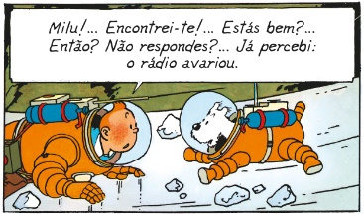 | 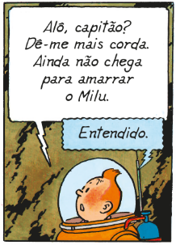 | 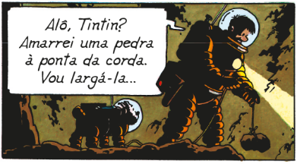 | 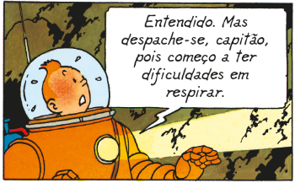
Hergé, As aventuras de Tintin – Explorando a Lua, Lisboa, Edições ASA, 2015, p. 37.
__________________ | __________________ | __________________ | __________________

